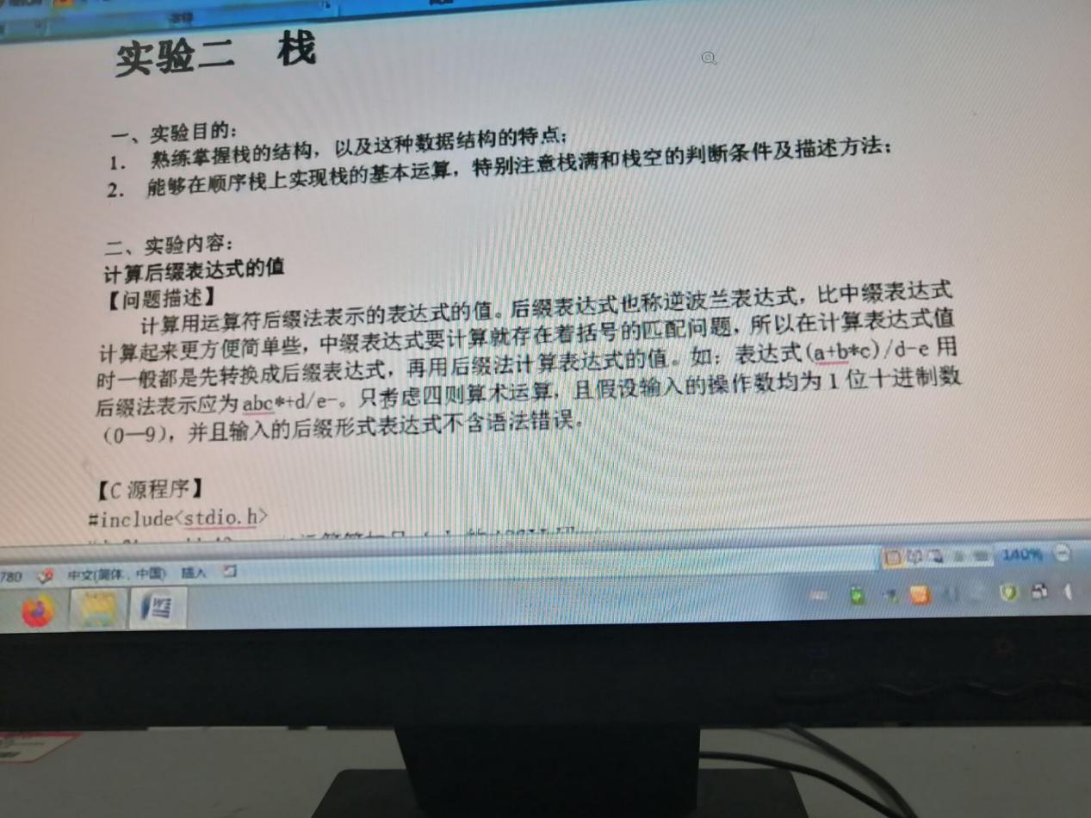

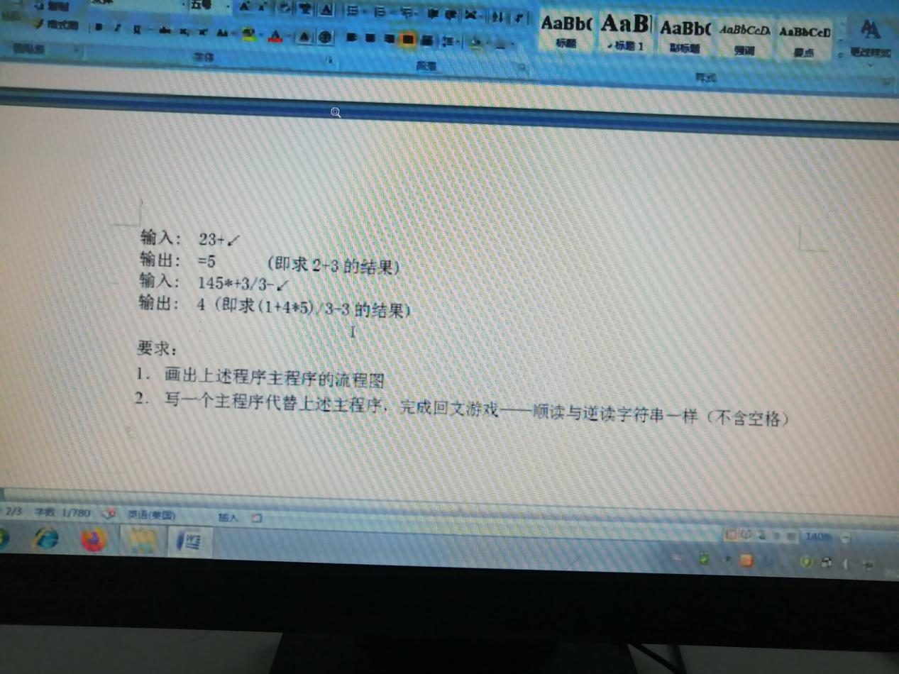

主函数：
void main()
{
ElemType str1, e1, e2, str2;
char str[100];
stack S1, S2;
InitStack(&S1);
InitStack(&S2);
gets_s(str);
for (ElemType i = 0; str[i] != '\0'; i++)
{
if (str[i] == 42 || str[i] == 43 || str[i] == 45 || str[i] == 47)
{
str2 = str[i];
Pop(&S1, &e1);
Pop(&S1, &e2);
switch (str2)
{
case 43: Push(&S1, e2 + e1); break;
case 45: Push(&S1, e2 - e1); break;
case 42: Push(&S1, e2 * e1); break;
case 47: Push(&S1, e2 / e1); break;
}
Push(&S2, str[i]);
}
if (str[i] >= 48 && str[i] <= 57)
{
Push(&S1, str[i]-48);
}
}
ListTraverse(S1);
}
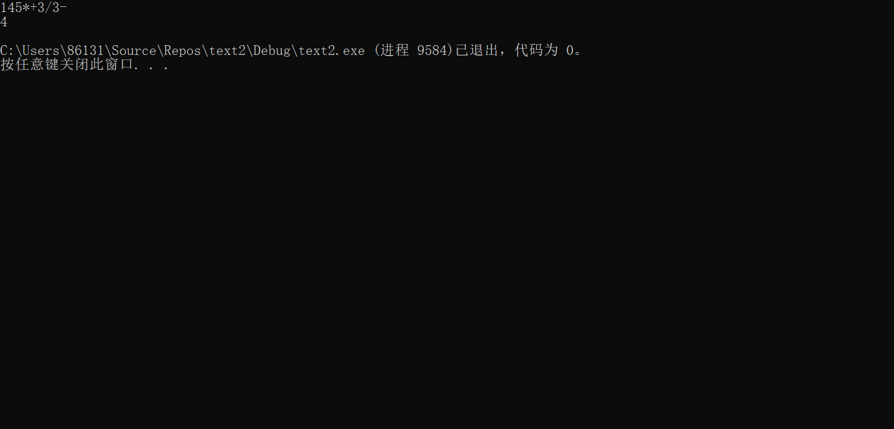

总结：
从栈的特点先入后出考虑，通过循环操作遇到运算符就实现s1表中两个数字的运算，然后将结果压栈，依次执行直到完成全部操作。编写代码时遇到的第一个问题就是输出的结果不对，仔细分析代码发现存在运算符的优先级顺序问题，经多次修改实现代码。

